1. **OBJETIVO**
   1. Establecer el proceso para dar atención al mantenimiento preventivo y correctivo de los refrigeradores, congeladores, aire acondicionado, instalaciones y mobiliario para garantizar la integridad y condiciones de almacenamiento de los medicamentos y demás insumos para la salud.
2. **ALCANCE**
   1. Aplica a todo el personal adscrito a farmacia, personal del servicio del departamento de conservación, mantenimiento y en caso de ser necesario al proveedor adjudicado para el servicio de mantenimiento.
3. **RESPONSABILIDADES**
   1. **Responsable Sanitario/ Auxiliar de Responsable Sanitario:**
      1. Contar con el programa anual de mantenimiento preventivo de los refrigeradores, congeladores, aire acondicionado, instalaciones y mobiliario.
      2. Gestionar el mantenimiento correctivo de los de los refrigeradores, congeladores, aire acondicionado, instalaciones y mobiliario.
      3. Supervisar el cumplimiento del presente procedimiento.
      4. Autorizar la modificación o eliminación del presente manual.
   2. **Coordinador de Farmacia:**
      1. Modificar y actualizar el presente procedimiento en caso de ser necesario.
      2. Difundir el presente procedimiento al personal adscrito a la Farmacia.
      3. Informar al Responsable Sanitario en caso de cualquier falla identificada con los refrigeradores, congeladores, aire acondicionado, instalaciones y mobiliario.

**3.3 Supervisor de farmacia:**

3.3.1 Conocer y aplicar el presente procedimiento

3.3.2 Validar que el mantenimiento correctivo y/o preventivo se realice adecuadamente y no afecte alguna de las actividades habituales.

3.3.3 Informar al Responsable Sanitario en caso de cualquier falla identificada con los refrigeradores, congeladores, aire acondicionado, instalaciones y mobiliario.

3.3.4 Supervisar el servicio de que el mantenimiento correctivo y/o preventivo, cuando este se esté ejecutando

* 1. **Personal Operativo de Farmacia**
     1. Reportar al Responsable Sanitario y/o superior inmediato o mediato cualquier falla identificada con los refrigeradores, congeladores, aire acondicionado, instalaciones y mobiliario.
     2. Mantener el buen funcionamiento de áreas, equipos y mobiliario, bajo el principio de buenas prácticas en el manejo y dispensación de medicamentos y demás insumos para la salud.
     3. Cumplir con este procedimiento.

**3.4 Personal de Conservación y Mantenimiento:**

3.4.1 Entregar calendario de mantenimientos preventivos al responsable sanitario.

3.4.2 Contactar al proveedor asignado en caso de incumplir con las fechas de calendario y en caso de reporte fallas en con los refrigeradores, congeladores, aire acondicionado, instalaciones y mobiliario

**3.5 Personal de Empresa encargada del mantenimiento:**

3.5.1 Se encarga de realizar los servicios programados

3.5.2 Acudir a la brevedad al notificar la presencia de fallas en con los refrigeradores, congeladores, aire acondicionado, instalaciones y mobiliario.

3.5.3 Dar seguimiento a la notificación.

3.5.4 Presentar la documentación que ampare cada uno de los servicios presentados.

1. **POLÍTICAS**
   1. El mantenimiento preventivo y correctivo de los refrigeradores, congeladores, aire acondicionado, instalaciones y mobiliario; se aplicará acorde al año de adquisición, verificando que aún tenga póliza de garantía o carta de vicios ocultos.
   2. El mantenimiento correctivo urgente en el refrigerador debe cumplir por lo menos uno de los siguientes puntos:

- Aumento de la temperatura de 8°C sin que el refrigerador se haya expuesto a una prolongada apertura de puerta.

- Descenso de la temperatura menor a 2°C.

- Escurrimiento de agua dentro del refrigerador que pueda humedecer el medicamento.

- No funciona, aunque se encuentre conectado a una fuente de energía, o después de una suspensión de la corriente eléctrica.

* 1. Los formatos de registro deben incluir como mínimo:

- Datos de los bienes (marca, folio, número de inventario, número de serie).

- Servicio Realizado (preventivo y/o correctivo).

- Fecha y hora del servicio.

- Firma del Proveedor del servicio.

- Firma del personal que valida el servicio.

* 1. El personal contratado para el servicio deberá estar debidamente identificado y portar el equipo de seguridad correspondiente para las actividades propias a realizar.
  2. El programa de mantenimiento preventivo debe ser calendarizado, en horarios que no afecten la actividad de la Farmacia.
  3. En caso de que, por necesidades de la Farmacia, se tenga que reprogramar un mantenimiento preventivo, no podrá pasar de 24 horas para su ejecución.
  4. Todo aquel hallazgo se deberá de reportar acorde con al PNO-FAR-18.

1. **ABREVIATURAS Y DEFINICIONES**
   1. **ACCIÓN CORRECTIVA:** Actividades que son planeadas y ejecutadas, para eliminar la causa de una desviación o no conformidad u otra situación potencialmente indeseable y evitar recurrencias.
   2. **ARS:** Auxiliar de Responsable Sanitario.
   3. **CONDICIONES DE ALMACENAMIENTO:** Las establecidas por el fabricante indicadas en la etiqueta del fármaco, medicamento y demás insumos para la salud.
   4. **EXCURSIÓN DE TEMPERATURA:** Condición en que los insumos para la salud y otros productos son expuestos a temperaturas fuera de los límites especificados en la etiqueta y se pone de manifiesto a través del registro continuo de temperatura, durante los procesos de producción, almacenamiento y transportación.
   5. **INSUMOS PARA LA SALUD:** Medicamentos, sustancias psicotrópicas, estupefacientes y las materias primas y aditivos que intervengan para su elaboración, así como los equipos médicos: prótesis, órtesis, ayudas funcionales, agentes de diagnóstico, insumos de uso odontológico, material quirúrgico, de curación y productos higiénicos.
   6. **MANTENIMIENTO:** Servicio que agrupa una serie de actividades cuya ejecución permite alcanzar un mayor grado de confiabilidad en los equipos, máquinas, construcciones civiles e instalaciones. Además, permite eliminar condiciones inseguras que podrían afectar a las personas.
   7. **RS:** Responsable Sanitario
2. **DESARROLLO DEL PROCESO**

| **No.** | **Responsable** | **Actividad** | **Descripción** | **Recurso Relacionado** |
| --- | --- | --- | --- | --- |
| 6.1 | Responsable Sanitario | Solicitud de programa anual de mantenimiento preventivo | 6.1.1 Solicitar el programa anual de mantenimiento preventivo de los refrigeradores, congeladores, aire acondicionado, instalaciones y mobiliario. | Oficio de Solicitud a Departamento de Personal de Conservación y Mantenimiento |
| 6.2 | Responsable Sanitario | Envió de programa anual de mantenimiento preventivo | 6.2.2 Notificar el programa anual de mantenimiento preventivo de los refrigeradores, congeladores, aire acondicionado, instalaciones y mobiliario. | Oficio de Solicitud a Departamento de Control de Bienes y Coordinación de Farmacia |
| 6.3 | Servicio de Mantenimiento | Mantenimiento de refrigeradores, congeladores y aire acondicionado | 6.3.1 Acudirá a la Farmacia en horarios y días establecidos para realizar el mantenimiento preventivo de los refrigeradores, congeladores, aire acondicionado, instalaciones y mobiliario según sea el caso. | Programa de actividades |
| 6.4 | Servicio de Mantenimiento | Mantenimiento de refrigeradores, congeladores y aire acondicionado | 6.4.1 Llevar a cabo los servicios de mantenimiento preventivo de los refrigeradores, congeladores, aire acondicionado, instalaciones y mobiliario según sea el caso. | Programa de actividades |
| 6.4.2 Entregar reporte del servicio de mantenimiento preventivo de los refrigeradores, congeladores, aire acondicionado, instalaciones y mobiliario según sea el caso. | Formato de Reporte |
| 6.5 | Supervisor de Farmacia | Supervisar el servicio | 6.5.1 Verificar que al final del servicio el Proveedor anote su nombre y firma.  6.5.2 Notificar al Responsable Sanitario para la firma del formato del servicio. | Formato de Reporte |
| 6.6 | Responsable sanitario | Verificación de reporte de Fumigación | 6.6.1 Revisa el reporte de servicio de mantenimiento preventivo de los refrigeradores, congeladores, aire acondicionado, instalaciones y mobiliario según sea el caso:  Procede:  Si: Se firma el reporte sin notificaciones y se resguarda en la carpeta correspondiente.  No: Dara seguimiento acorde al PNO-FAR-18; en el cual se dará seguimiento a las fechas del Calendario correctivo por parte del proveedor. | Formato de Reporte / PNO-FAR-18 |
| 6.7 | Personal de Farmacia | Reportar hallazgos y/o desviaciones detectadas | 6.7.1 Dara aviso acorde al PNO-FAR-18. | PNO-FAR-18 |
| **TERMINA PROCEDIMIENTO.** | | | | |

1. **FLUJOGRAMA**

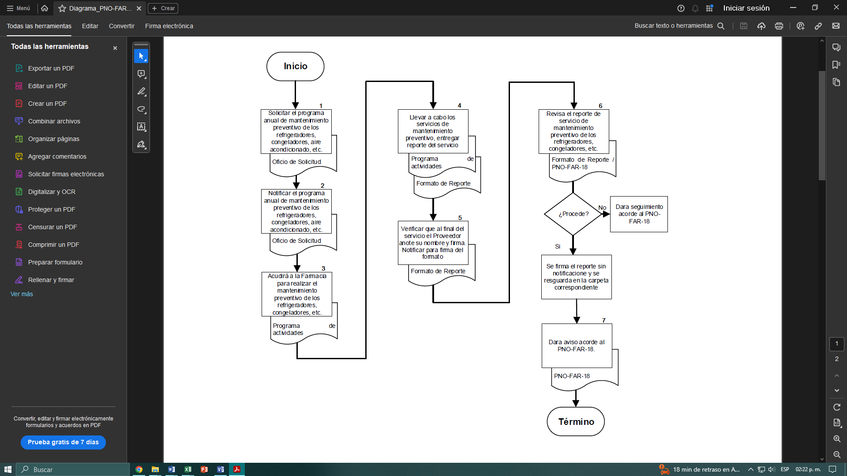

1. **REFERENCIAS BIBLIOGRÁFICAS**

* Secretaria de Salud, Comisión permanente de la Farmacopea de los Estados Unidos Mexicanos. Suplemento para establecimientos dedicados a la venta y suministro de medicamentos y demás insumos para la salud 6ta edición, México 2021.

1. **CONTROL DE CAMBIOS**

|  |  |  |  |  |
| --- | --- | --- | --- | --- |
| **Fecha** | **Descripción del cambio** | **Justificación** | **Realizado por** | **Aprobado por** |
|  |  |  |  |  |
|  |  |  |  |  |

1. **FIRMAS DE CONOCIMIENTO**

| **Área** | **Nombre** | **Firma** | **Fecha** |
| --- | --- | --- | --- |
|  |  |  |  |
|  |  |  |  |
|  |  |  |  |
|  |  |  |  |
|  |  |  |  |
|  |  |  |  |
|  |  |  |  |
|  |  |  |  |
|  |  |  |  |
|  |  |  |  |
|  |  |  |  |
|  |  |  |  |
|  |  |  |  |
|  |  |  |  |
|  |  |  |  |
|  |  |  |  |
|  |  |  |  |
|  |  |  |  |
|  |  |  |  |
|  |  |  |  |
|  |  |  |  |
|  |  |  |  |
|  |  |  |  |
|  |  |  |  |
|  |  |  |  |